智能纪要：19. 掌握解读DISC三幅图的正确顺序 2026年1月22日
会议主题：19. 掌握解读DISC三幅图的正确顺序
上传时间：1月22号（周四） 22:52 （GMT+08）

智能纪要由 AI 生成，可能不准确，请谨慎甄别后使用

总结
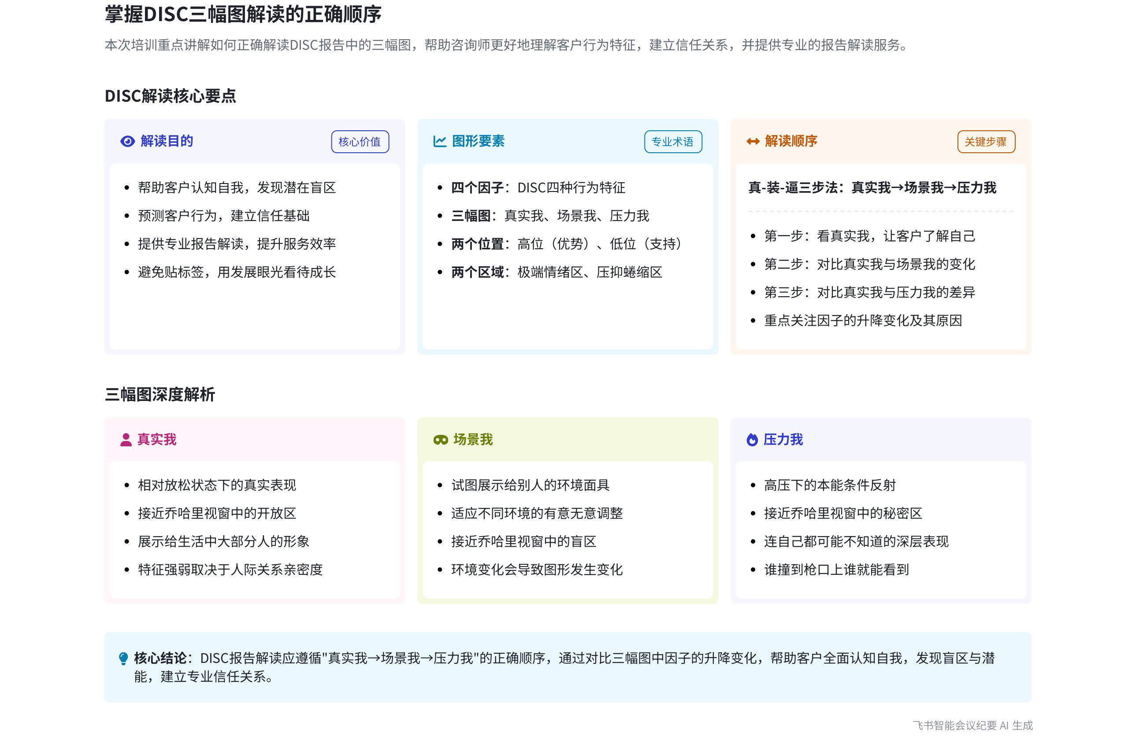
本次会议主要围绕为客户解读报告的重要性、相关理论以及三幅图的解读顺序展开，内容如下：
- 解读报告的重要性
- 帮助客户认知自己
- 标签现象与本能反应：说话人 1 指出，人在生活中会对他人给自己贴的标签有本能反应，对于夸赞的标签会欣然接受，而对负面标签则会抵触。这体现了人在认知自我时的主观性，我们应帮助客户客观认知自己。
- 乔哈里视窗理论：该理论包含开放区（我知道，你也知道）、盲区（我不知道，但你知道）、隐藏区（我知道，但你不知道）和未知区（咱俩都不知道）。在服务过程中，我们要帮助客户发现盲区，挖掘潜能。 |  | 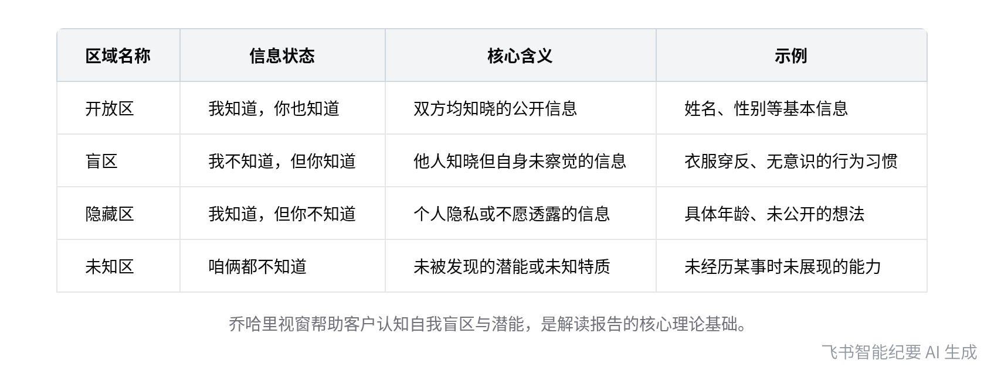  乔哈里视窗四区域对比
- 预测客户行为与构建信任：我们要比客户更了解他们自己，预测他们的行为，从而与客户构建良好的信任基础。
- 报告框架的优势：专业报告的框架设置已考虑到解读流程，能提升解读效率，降低背诵难度。
- 解读前的准备与注意事项
- 熟悉报告内容：说话人 1 强调，解读客户报告前，一定要熟悉报告，清楚每个部分展示的内容。新手若不提前看报告，解读时容易混乱，且仅靠记忆笔记可能会遗漏要点。
- 避免贴标签：在整个培训过程中，要切记不要给别人贴标签，要用动态、发展的眼光看待人的成长。DISC 可以帮助我们更好地认知自己和他人的成长。
- 三幅图解读相关知识复习
- 四个因子与三幅图：四个因子指四个动物，三幅图分别为真实的我、某一个场景下的我和压力下的我。
- 高位与低位：在中线以上的动物出现为高位，未出现为低位。高位是明显特征和优势点，我们学习过其行为表现、肢体语言以及喜欢和不喜欢的东西。
- 支持性因素与区域：在真实的我当中，有支持性因素强化高位特征。还有极端情绪反应区和压抑蜷缩区，这在市面上免费测评工具或极少专业版测试中才可能出现。
- 因子组合与特征：市面上的书多介绍单个高位解释，极少涉及因子组合。因子距离远，特征越明显；因子距离近，特征相对不明显。不同人的图形曲线变化很少完全相同，高手可根据变化解读出不同内容。
- 三幅图的含义与解读顺序
- 三幅图的含义
- 本我：在极大压力下最本能的条件反应，可能连自己都来不及管控。
- 超我：外界环境要求下做出的调整。
- 真实的我：调整本我和超我后相对表现出的状态，展示对象是生活中大部分人，更接近乔哈里视窗的开放区，特质展示强弱取决于与他人的关系。
- 某场景中的我：试图给别人展示的样子，可理解为环境面具，更接近乔哈里视窗的盲区。环境变化会导致行为变化，如换学校、搬家、换工作等，一段时间后 DISC 图形会有改变。
- 压力下的我：接近乔哈里视窗的秘密区，隐藏在内心深处，高压下才会展示出来，谁撞到枪口上谁能看到。
- 解读顺序
- 第一步：先看真实的我，让客户了解自己。
- 第二步：将真实的我与某场景中的我进行对比。
- 第三步：将真实的我与压力下的我进行对比。对比内容包括四个因子（DISC）哪些升了哪些降了，以及为什么会有这样的变化。为帮助记忆，说话人 1 用“真装逼”（真指真实的我，装指某场景中的我，逼指压力下的我）来概括。
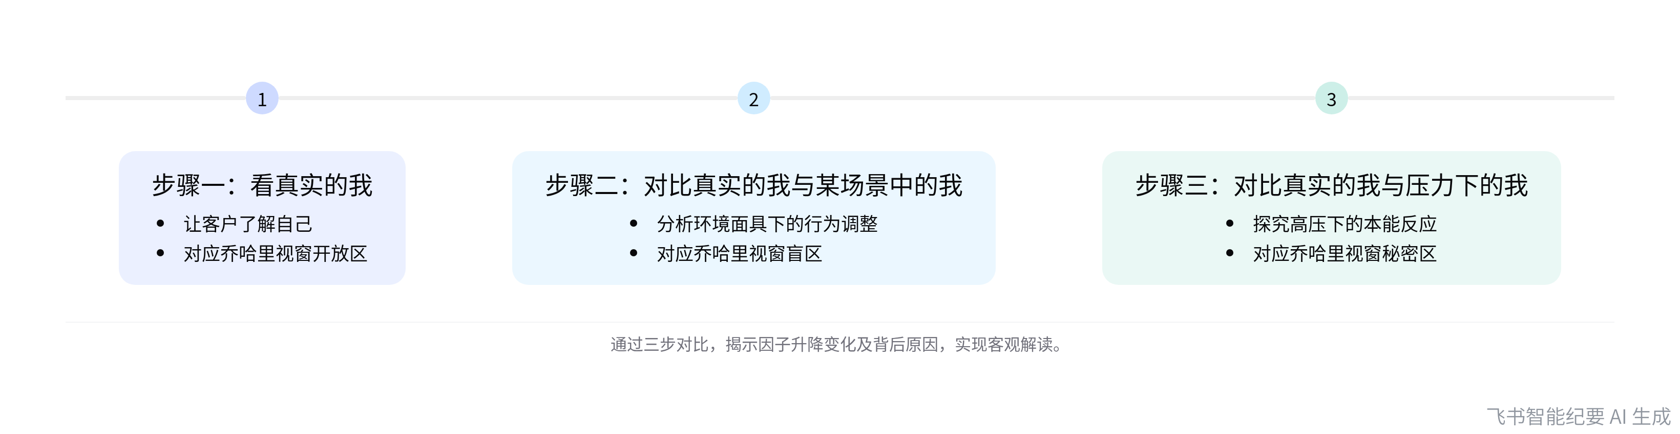
三幅图解读顺序
[该类型的内容暂不支持下载]

智能章节
00:05 学习前放松及解读客户报告的目的
本章节中，说话人1在正式学习前表示先让大家放松大脑。接着阐述给客户解读报告的原因，一是帮助客户认知自身，了解可能存在的盲区，更好地了解自己；二是预测客户可能的行为，比客户及其家人更懂客户，以此与客户构建良好的信任基础。
00:55 专业解读报告的设置优势及重要性
本章节强调解读报告的重要性。指出若老师对报告框架足够了解，会发现报告的每个篇章和结构已按后续讲解内容设置，能给出提示，告知解读流程，本身可提升解读效率、降低背诵难度，因此需要一份专业报告，而非杂乱无章的报告。
01:50 报课目的、乔哈里视窗及标签使用建议
本章节首先以QQ好友印象功能为例，说明人对他人给自己的标签会本能地保留认可的、删除有损形象的。接着介绍了乔哈里视窗理论，包括开放区、盲区、隐藏区和未知区。强调在服务中除发现盲区，还应带客户或孩子发掘潜能，且培训中切记不用标签，要用动态眼光看待人的成长。
07:00 DISC报告助自我认知，解读需熟悉报告内容
本章节强调DISC可助力自我认知与他人成长，指出报告的重要性，提醒要熟悉报告内容，最好手头有报告以便对照。若解读客户前不看报告，新手易混乱。即便记录笔记，也可能遗漏要点，强调看报告有助于减少受过往经验影响，实现对客户客观解读。
08:27 三幅图解读顺序及相关概念与特征复习
本章节先复习了四个因子、两个位置、两个区域等内容，强调这些特殊区域在市面免费测评工具及多数书中少见，还提及图形因子间距与特征明显程度的关系。接着提到解读三幅图顺序，介绍本我是压力下本能反应，超我是外界要求下的调整，真实我介于两者，其特质展示强弱取决于关系。
15:20 环境面具、压力表现与乔哈里视窗的关联
本章节介绍了“环境面具”，指人在不同环境中试图展示给他人的样子，如在学校展示给老师同学，在家展示给爸妈，它更接近乔哈里视窗的盲区。强调环境改变会使行为变化，测评结果也会受影响。还提到压力下的表现接近秘密区，有时连自己都不知，谁撞上就会被看到爆发。
17:03 解读顺序对比方法及DISC因子变化分析
本章节介绍解读顺序，第一步让客户了解真实的自己，第二步对比真实的自己与特定环境中的自己，第三步对比真实的自己与压力下的自己。为便于记忆，用“真装逼”概括，分别对应真实的我、环境面具下的我和压力下的本我，同时强调对比DISC因子升降及变化原因很重要。
[该类型的内容暂不支持下载]

关键决策
本次会议为分享类会议，无关键决策。会议关键内容总结如下：
- 解读报告的意义：帮助客户认知自己、预测客户行为、构建信任基础，且报告框架能提升解读效率、降低解读难度。
- 人的认知特点：人会保留对自己有利的标签，删除有损形象的标签，培训中应避免贴标签，用动态眼光看待人的成长。
- 报告解读要点：熟悉报告内容，减少经验影响，做到客观解读。
- 三幅图解读顺序：先看真实的我，再对比真实的我与某个环境中的我、真实的我与压力之下的我，对比因子的升降及变化原因。
[该类型的内容暂不支持下载]

金句时刻
「我们要预测客户的行为，比他自己和他的父母还要了解他，以此与客户构建良好的信任基础。」
—— 说话人 1，强调了深入了解客户、精准预测客户行为对建立信任的重要性，是解读报告的重要目标之一。

「我们要用动态发展的眼光看待人的成长，切记不要给别人贴标签。」
—— 说话人 1，指出在培训和与人交往中应避免刻板印象，以发展的视角看待他人，具有重要的指导意义。

「解读报告的顺序是，第一步先让客户了解真实的自己，第二步对比真实的自己与某个环境中的自己，第三步对比真实的自己与压力之下的自己。」
—— 说话人 1，清晰明确地阐述了报告解读的具体步骤，为报告解读工作提供了清晰的操作指南。
[该类型的内容暂不支持下载]

相关链接
- 妙记：19. 掌握解读DISC三幅图的正确顺序
- 文字记录
- 19. 掌握解读DISC三幅图的正确顺序 2026年1月22日

